SRAF 自動化報告系統
開發進度與後續規劃
主管 / 同仁進度報告版
報告日期：2026-09-11
Repository：hun186/poc-agent
Source baseline：main @ d59b75f1f890dbdff5b49d686832f8e27ce1bcfe
報告重點：Excel/要項匯入、自動批次報告、排程執行、任務管理中心

一、給主管先看的結論
一句話進度
系統已從「單次對話產報告」往「可匯入一批要項、由背景工作自動逐筆產生報告、可依排程重跑」推進；底層自動化鏈已有實作與 3 筆自動 Golden Path 驗證，下一個主要工作重點是把這些能力整合成一般操作人員可用的「任務管理中心」介面。

面向 | 目前狀態 | 主管可怎麼理解
SRAF Agent / 報告產製 | 已具備 | 單一任務可經 Agent、Elasticsearch、LLM 產出 DOCX
批次任務能力 | 已具備核心引擎 | 多筆要項可建立 Batch / Run Item 並背景派工
Excel / CSV / JSON 要項匯入 | 後端能力已具備 | 可 Preview、驗證、Commit 成 Requirement/Snapshot
排程控制面 | 已具備 | 可保存 recurrence、next_run_at、手動觸發與歷程
自動排程執行鏈 | 已完成技術 Golden Path | 3 筆排程任務已自動跑完並產出 3 份 DOCX
任務管理中心 GUI | 規劃中 / 尚未正式實作 | 下一階段讓操作人員不用下 API/CLI 指令
完整正式環境驗收 | 尚未全部完成 | 仍需補 migration、failure injection、race/failover、security rotation 等

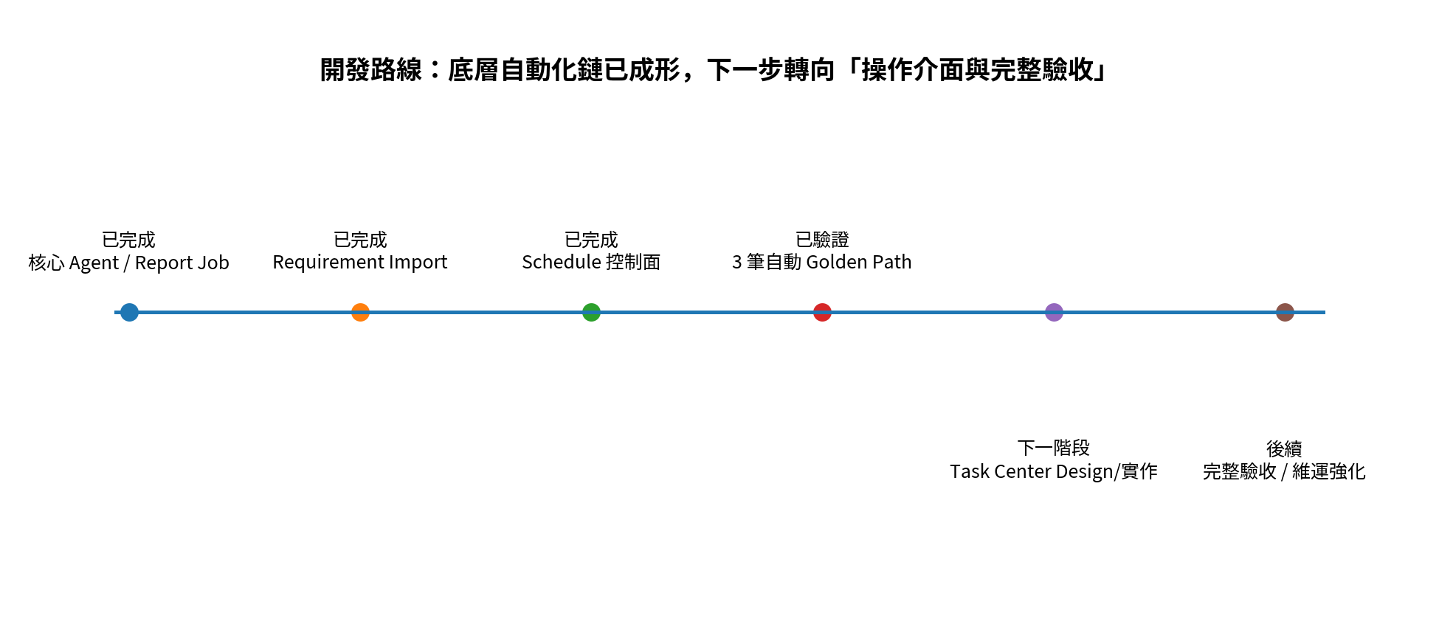

二、為什麼要做這一階段
目前 SRAF 已能處理單一使用者問題並產生分析報告，但實務工作不會只有一題。真正要投入業務使用，必須能接收「一整批蒐整/分析要項」，讓系統自動判斷有效項目、逐筆派送、追蹤狀態、產出文件，並在固定週期自動重跑。
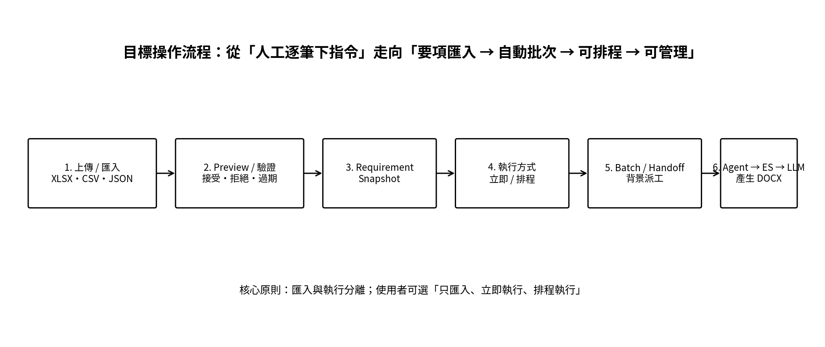
因此這一階段的核心不是再做一個新的聊天機器人，而是把 SRAF 從「Agent 能力」提升成「可持續運作的自動化報告生產系統」。

三、目前已完成的主要能力

3.1 Requirement Import：把 Excel 要項變成可控的系統資料
Requirement Import 已具備 source / profile / version / import / snapshot 的後端生命週期。設計上不把 Excel 欄位硬寫死，而是透過 Import Profile 做欄位正規化與映射，因應不同單位或未來 Excel 格式變動。
原始資料概念 | 系統內用途
ITEMNO | 外部要項識別
TITLE | 要項標題
CONTENT | 實際分析提示/需求內容
UPDT | 來源更新時間，用於判斷 changed/new
DeadlineDT | 有效期限；過期項目不應派送
CreateApeno / UpdateApeno / CrtDT | 來源追溯與稽核資訊

設計重點
「上傳 Excel」不等於立刻執行。匯入先建立可稽核、不可任意漂移的 Requirement Set / Snapshot；之後再由操作人員選擇只匯入、立即執行，或建立排程。

3.2 Batch / Report Job：多筆任務自動派送
批次執行會把選定 Snapshot 物化成 Batch Run 與各筆 Run Item，再透過 Handoff/Report Job 將每筆要項送進既有 SRAF Agent。這保留了原本已成熟的 Agent → Elasticsearch → LLM → DOCX 路徑，而不是為批次功能另做一套報告引擎。
- 每筆任務具有獨立狀態，可分辨 selected / completed / failed。
- Report Job 為 owner-scoped，避免不同批次或使用者的工作互相混用。
- 完成後會對 DOCX 做結構與 SHA-256 等成果確認，再回寫批次狀態。

3.3 Schedule：固定週期自動重跑
Schedule Control Plane 已具 recurrence、版本化 Schedule、next_run_at、run policy、manual trigger/history 等核心能力。背景 Schedule Worker 負責到期 claim，Handoff Worker 負責後續派工與 reconciliation，兩者維持獨立責任。
這代表未來可做到例如「每天早上重新執行有更新的要項」、「每週固定重跑全部有效要項」，而不需要人員每天重新上傳 Excel 或手動逐筆執行。

四、目前已驗證到什麼程度
2026-09-10 自動化 Golden Path
已完成 3 筆要項的自動技術 Golden Path：排程 Batch 選到 3 筆、建立 3 個獨立 Report Jobs、3 筆皆完成、3 份 DOCX 均通過 ZIP validity 與 persisted SHA-256 檢查；Batch 完成，next_run_at 自動前移，Schedule Worker 與 Handoff Worker 持續存活。

這個結果的重要性在於：它證明『排程到期 → 建立批次 → 背景派工 → 真實 Agent/ES/LLM → DOCX → 回寫完成』的主要技術鏈已經串起來，不只是 API mock 或單元測試。
但這仍是 POC 階段的 Golden Path，不應等同宣稱正式環境所有驗收完成。資料庫 migration/rollback、失敗注入、worker failover/fencing、race/concurrency、HA 與 credential rotation 等完整矩陣仍需後續驗證。

五、下一個重點：Requirement Task Center 任務管理中心
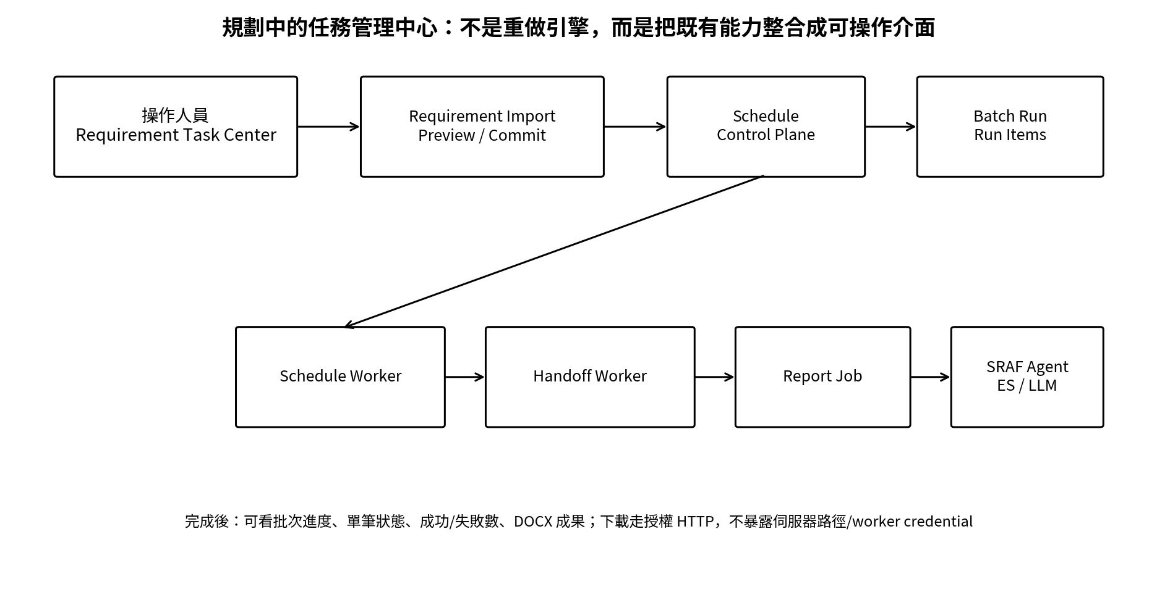
任務管理中心的定位是『操作與管理介面』，不是重寫底層引擎。它會把已完成的 Requirement Import、Schedule、Batch、Handoff、Report Job、DOCX 等能力整合成一個操作人員看得懂的流程。
預計介面能力 | 操作人員看到的效果
上傳 XLSX / CSV / JSON | 拖入或選擇要項檔案
Preview / 診斷 | 先看到 accepted、rejected、expired、分類結果
Confirm Import | 確認後才正式寫入 Requirement/Snapshot
立即執行 | 對本次 Snapshot 直接建立 Batch
建立/修改排程 | 設定週期、run policy、model、next_run_at
批次進度 | 看到選取數、完成數、失敗數與整體狀態
單筆任務狀態 | 知道哪一筆正在跑、完成或失敗
成果下載 | 單筆 DOCX；後續評估整批 ZIP、結果/manifest Excel

安全邊界
瀏覽器介面不會拿 Handoff Service Key，也不會直接看到伺服器檔案路徑。成果下載應走 owner/RBAC-aware 的 HTTP 資源。Retry / Cancel 目前不先假設已定案，需另行設計後才能納入。

六、預計使用者操作流程
- 授權使用者登入 SRA Editor / Task Center。
- 上傳 Excel、CSV 或 JSON 要項來源。
- 系統先做 Preview：欄位解析、有效/過期、接受/拒絕與診斷。
- 使用者確認 Import，建立 Requirement Set / immutable Snapshot。
- 選擇「只匯入」、「立即執行」或「建立排程」。
- 背景引擎自動建立 Batch、逐筆派送 Report Job。
- Task Center 持續顯示整批與單筆進度。
- 完成後由授權介面下載 DOCX；後續可擴充 ZIP 與結果 Excel。

七、後續工作規劃與優先順序
優先度 | 工作 | 目的
P1 | Task Center Design v1：先以最新 main rebaseline | 把 UI、API、RBAC、下載、安全邊界正式定義
P1 | Task Center Implementation Plan + 實作 | 提供真正可操作的上傳、Preview、Import、執行、排程、進度介面
P1 | GUI-independent / API 驗收 | 確保功能不只綁 OpenWebUI，其他前端也能使用
P1 | 完整 deployment acceptance 補強 | 補 migration、rollback、failure injection、race/failover、安全輪替
P2 | 批次成果彙整下載 | ZIP、manifest / result Excel 等管理功能
P2 | 維運監控與稽核呈現 | 讓管理者更容易查失敗原因、執行歷程與責任歸屬
後續獨立議題 | JT-1 Job Task / LangGraph | 目前仍 NOT STARTED，不與 Task Center 混在一起開發

開發原則仍採『先穩定現有 Job/Batch/Schedule 鏈，再做 GUI 整合』，避免在底層流程尚未穩定前同時重構成 LangGraph，造成架構與驗收基線混亂。

八、目前風險與管理重點
風險 | 目前判斷 | 處理方向
POC 測試資料覆蓋不足 | 內容查不到不一定是自動化鏈失敗 | 把內容品質與技術鏈驗收分開
Task Center 尚未正式 Design | 目前只有需求/操作流程筆記 | 依 current-main → Design v1 → Review → Plan → 實作
完整部署矩陣未跑完 | Golden Path PASS ≠ production ready | 補失敗、併發、復原、安全輪替
GUI 安全邊界 | 不可把 worker credential / raw path 暴露前端 | 所有下載與 mutation 經 RBAC-aware API
未來功能持續擴張 | 容易把 JT-1、LangGraph、Task Center 混成一次重構 | 維持分層與獨立 gate

九、預期完成後的業務效益
現在 | 完成後
人工逐筆下分析需求 | 一次匯入多筆要項，自動逐筆執行
要重跑時再人工操作 | 依日/週/月排程自動執行
技術人員看 CLI/API 才知道進度 | 一般操作人員可在 Task Center 看進度
成果散落在單筆工作 | 可依 Batch 管理整批成果
Excel 只是輸入檔 | 轉成版本化、可稽核 Snapshot
Agent 是單點能力 | 形成可持續運轉的報告生產流程

整體方向
最終目標不是「讓 AI 多回答幾個問題」，而是建立一條可追蹤、可排程、可稽核、可批次產出的 AI 報告作業線。

十、建議向主管報告時的 3 分鐘說法
第一段：目前 SRAF 原本已能針對單一問題查 Elasticsearch、呼叫模型並產 Word。現在開發重點是把它變成可以實際支撐日常工作的自動化系統。
第二段：目前 Excel/要項匯入、Requirement Snapshot、Batch、排程控制面、背景派工都已經有後端能力，而且已經用 3 筆要項跑過一次完整自動流程，三份 Word 都成功產出。
第三段：下一步不是再重寫 Agent，而是做任務管理中心，讓使用者可以上傳 Excel、先預覽驗證，再選擇立即執行或排程，並在畫面上看整批與單筆進度、下載成果。同時補齊正式環境需要的失敗、併發、復原與資安驗收。

附錄：本次進度判定基線
本報告以 GitHub hosted `hun186/poc-agent` main @ `d59b75f1f890dbdff5b49d686832f8e27ce1bcfe` 為最新 source baseline，並參考 repository 中 2026-09-09 Phase 1 status reconciliation、2026-09-10 Future Requirement Task Center / Operator Workflow discussion notes，以及目前 launcher / runtime source。
狀態用語刻意區分：『repository 已實作』、『Golden Path 已驗證』、『完整 deployment acceptance 尚未完成』與『Future / NOT STARTED』，避免把 POC 成功誤報為 production ready。

